Конкурс «Дорожный виртуоз»
Проблема безопасности на дорогах актуальна в наши дни. На базе МАДОУ детский сад «Колосок» 29.10.2018 года был проведен конкурс «Дорожный виртуоз».
Цель данного конкурса - формирование устойчивых навыков безопасного поведения на улицах и дорогах с помощью изучения правил дорожного движения, профилактика дорожно-транспортного травматизма, формирование культуры поведения на улицах.
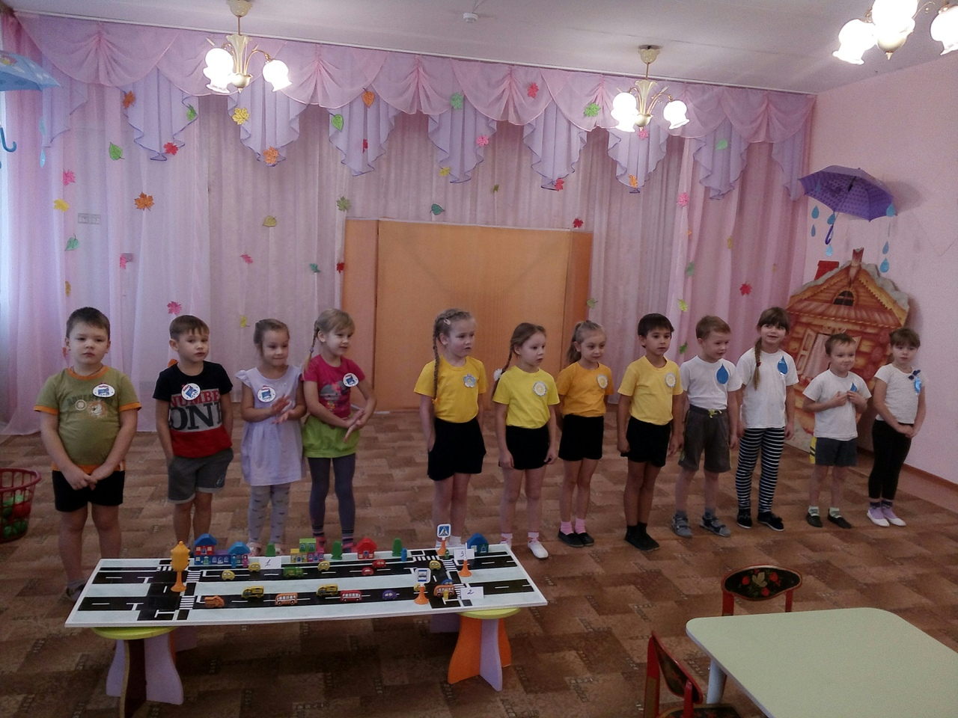
В конкурсе принимали участие ребята из старших групп №5,7 и подготовительных групп №4,8. Была проведена предварительная работа: с ребятами беседовали о правилах дорожного движения, предлагали настольно – печатные игры, обыгрывали дорожные ситуации на макетах.
В ходе конкурса ребята соревновались в знании правил дорожного движения, собирали дорожные знаки из частей, прокладывали безопасный путь из дома до детского сада на карте.
Наибольшие успехи, дети показали в работе с макетом, где без труда нашли решение дорожных ситуаций.

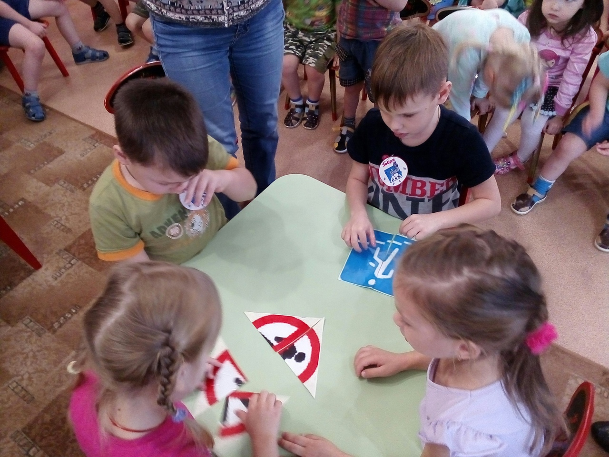
Это показатель того, что работа по пдд проводится не зря. Все дети с удовольствием принимали участие в конкурсе. Команда подготовительной группы «Капельки» заняли в нашем конкурсе почетное первое место! Команды «Зебра» и «Солнышко» разделили второе место. Участники конкурса были награждены грамотами за знание правил дорожного движения.

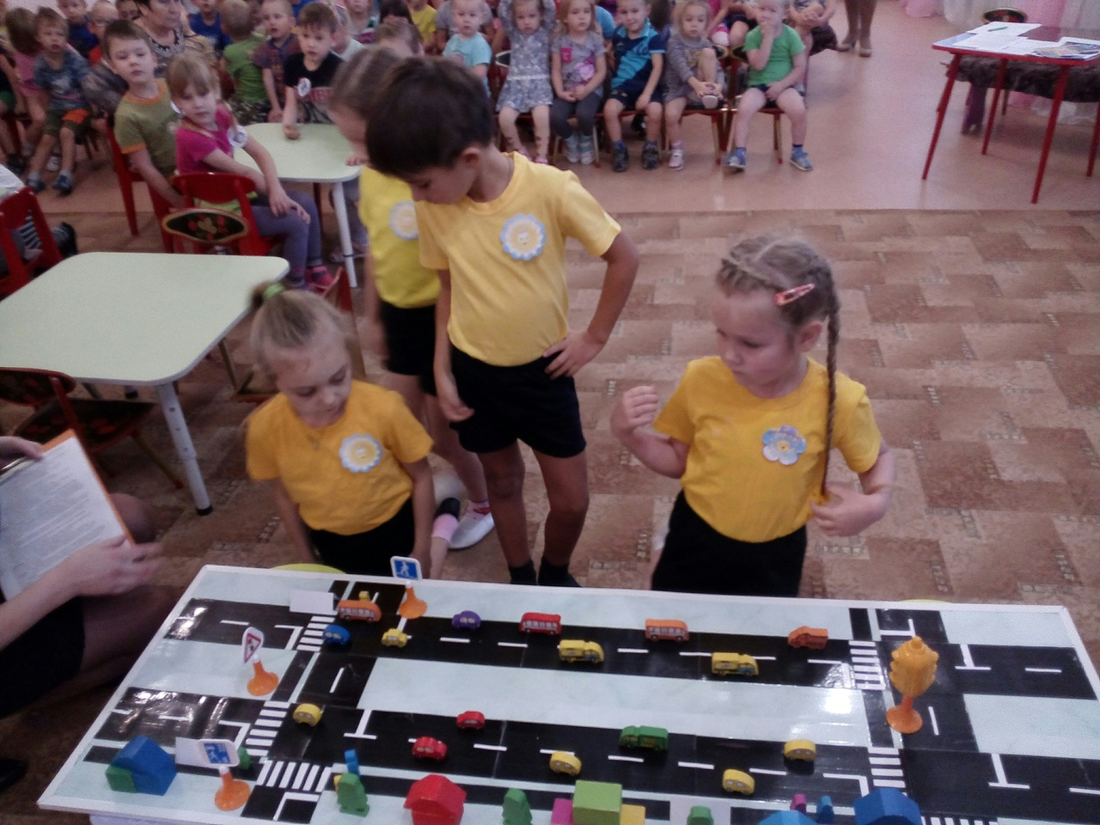

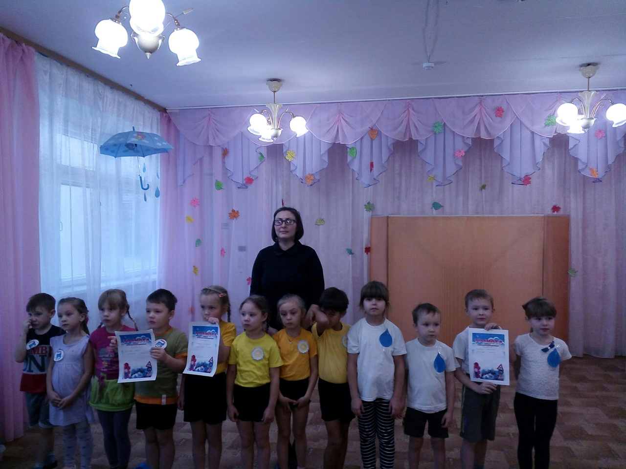
Помните! Наши дети берут пример с нас взрослых! Найдите время, чтобы обучить их правильному поведению на дорогах!

Воспитатель: Брегеда Е. И.
29.10.2018 год

